Nhúng bootstrap vào angular 2

B1 :Dùng New Terminal -> cd (tên project ) -> gõ npm install bootstrap jquery –save

Install thành công sẽ xuất hiện file bootstrap và jquery ở mục node_modules

B2: Sau khi thực thi xong vào angular.json để tiến hành cấu hình

Cấu hình ở mục styles

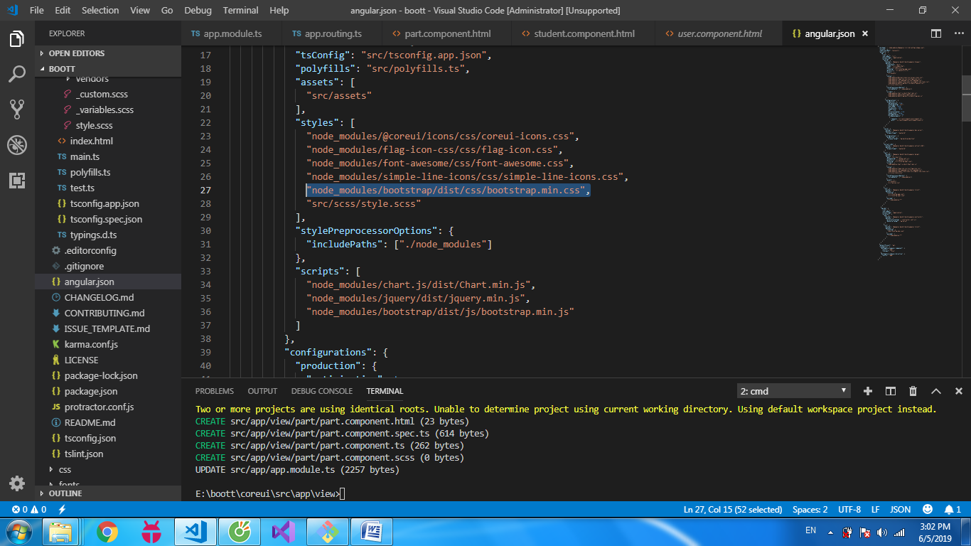

Cấu hình ở mục Script

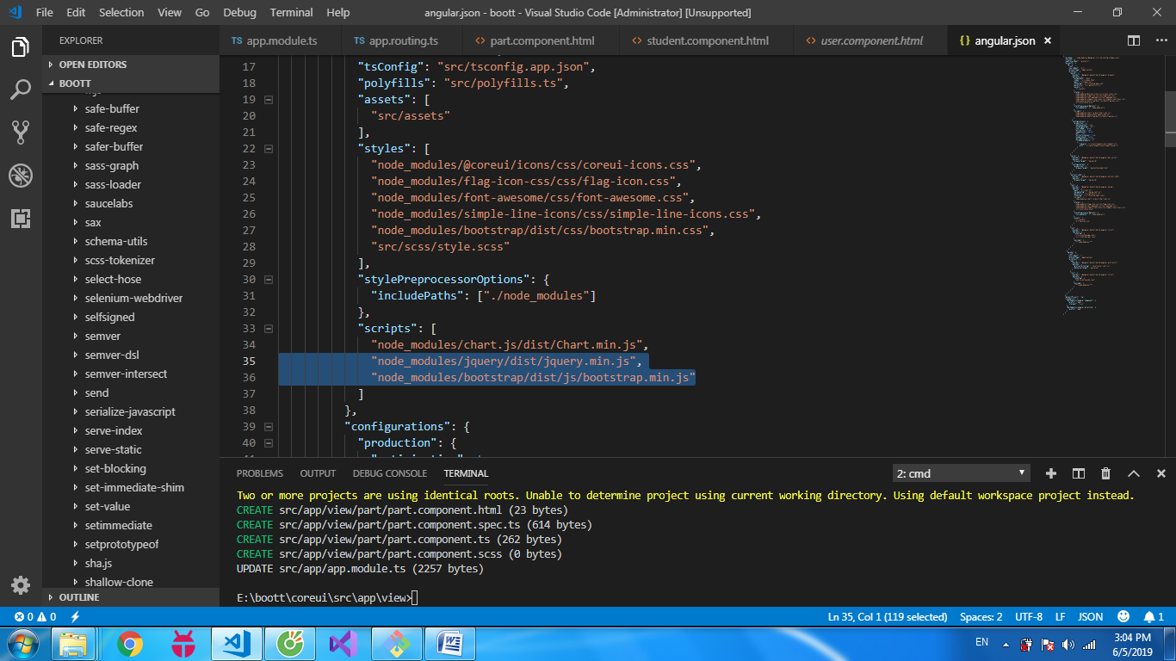

B3 : Ctrl + S để lưu rồi mở New Terminal để chạy project -> gõ ng s –o

Lưu ý :Xóa hết các file nhúng trong trang html

Import đường dẫn trong file routing tới view

